Результаты автоматического тестирования

Тестирование средствами artisan
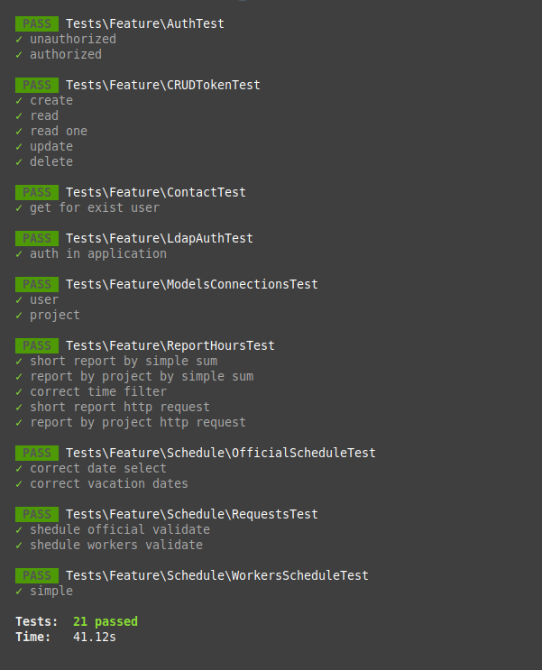Рисунок 5. Результаты выполнения автоматических тестов artisan

Тестирование средствами Postman
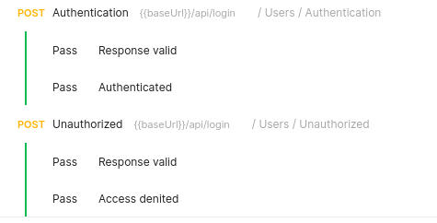Рисунок 6. Тестирование аутентификации
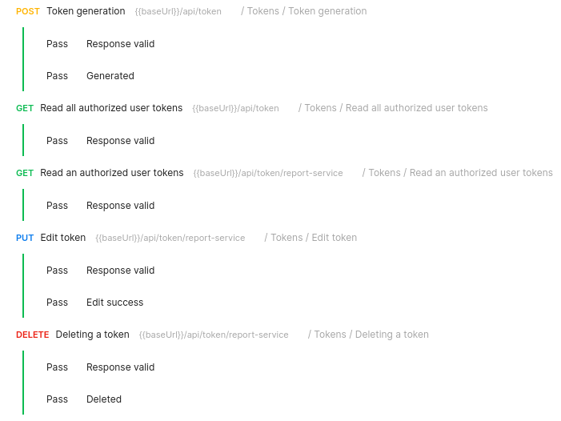Рисунок 7. Результаты тестирования управления токенами пользователей

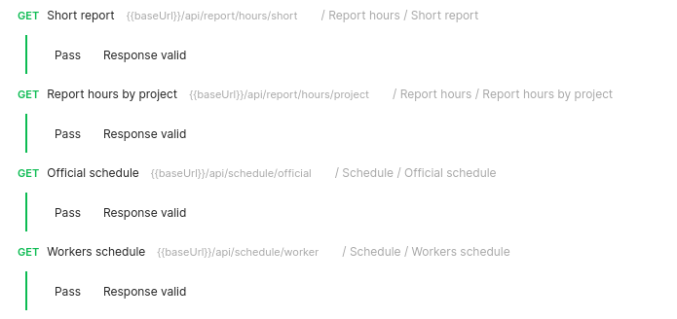Рисунок 8. Результаты тестирования получения отчётов и расписаний

